

ČRS SÚS - ČRS MO Mladá Boleslav

2. kolo středočeských soutěží

LRU – PŘÍVLAČ

Z pověření ČRS SÚS pořádá MO ČRS Mladá Boleslav přebor SÚS a divizní
soutěž 2016. Obě soutěže se uskuteční na toku řeky Jizery 4 (411027).

Termín konání: Sobota 30.7.2016
Časový program:
5:30 sraz závodníků (za ČRS MO Mladá Boleslav)
5:30 – 6:30 prezentace a losování za ČRS MO Mladá Boleslav
6:30 – 8:00 odchod/odjezd na závodní úseky, příprava na závod
8:00 – 9:00 ranní závod
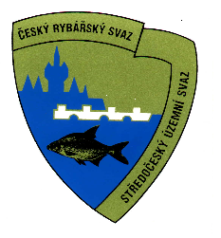
9:00 – 9:30 rotace
9:30 – 10:30 ranní závod
10:30 – 11:00 rotace
11:00 – 12:00 ranní závod
12:00 – 14:00 oběd
14:00 – 15:00 odchod/odjezd na závodní úseky, příprava na závod
15:00 – 16:00 odpolední závod
16:00 – 16:30 rotace
16:30 – 17:30 odpolední závod
17:30 – 18:00 rotace
18:00 – 19:00 odpolední závod
19:00 – 20:00 zpracování a vyhlášení výsledků - odjezd

Během každého závodu dojde vždy po 1hodině k rotaci +6.

Výskyt ryb: podle procentuálního výskytu – okoun, jelec tloušť, jelec jesen, štika, candát, pstruh

Propozice závodů: závody se budou konat na řece Jizeře 4 dle SaZ řádu-přívlač pro rok 2016 s výjimkou - brodění zakázáno. Trénink povolen do 25. 7. 2016 včetně.
Pořadatel si vyhrazuje právo na změnu programu nebo termínu pořádání v případě nepříznivého vývoje počasí či vysokého stavu vody a jiné nepředvídatelné události.

Způsob hodnocení: měřením – závodník dočasně ryby ponechá v pevném vezírku (v souvislosti s vhodným uchováním ryb, možno použít dva pevné vezírky) a pro případný přenos ryb použije závodník vědro s vodou. Ryba se bude měřit při rotaci a po skončení závodu. Závodníci si budou ryby navzájem měřit dle klíče, který bude uveden na bodovacím listu.
Hodnotí se pouze živé a nepoškozené ryby!

Přihlášky zasílejte nejpozději do 26.7.2016 mailem, nebo na adresu (ne doporučeně).
Do tohoto termínu nenahlášení závodníci nebudou připuštěni k závodu.
V přihlášce musí být uvedeno: jméno a příjmení závodníka, MO za kterou závodí a telefonní kontakt.

Jiří Špáda mailto: okoun123@email.cz
Žižkova 804 tel: 728 422 729 (pouze od 15:30 do 21:00)
Mladá Boleslav
- 01

Startovné: 100Kč/závodník - bude hrazeno při prezentaci

Z á v o d í s e n a v l a s t n í n e b e z p e č í !
Parkovat auta pouze na místech k tomu určených!

Organizační výbor: Ředitel závodu: Špáda Jiří
Garant závodu: Prokop Josef
Hlavní rozhodčí: Hlaváč Oto
Bodovací komise: bude ustanovena a odsouhlasena před losováním

Občerstvení: bude zajištěno v místě srazu

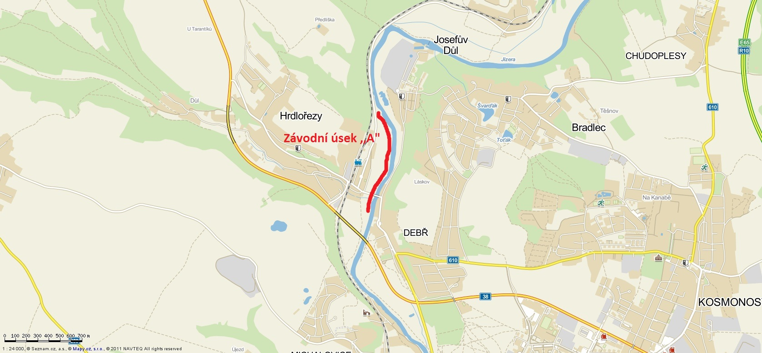

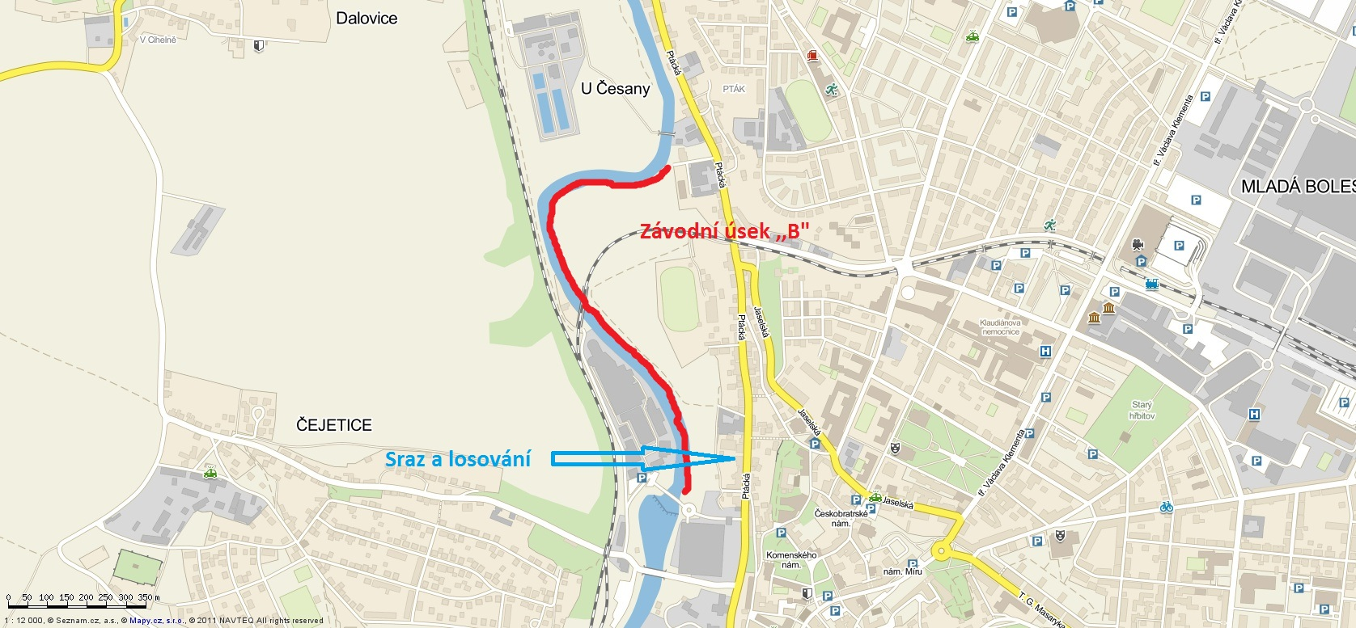

S pozdravem Jirka Špáda

